SEQUENCE 3

Fiche de travail numéro 7 : Du proverbe aux stéréotypes alimentaires
Durée: 50’
Mode de groupement: en groupe-classe

- Observe ces photos

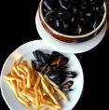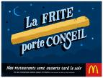

- D’où viennent ces stéréotypes? Quelle est leur origine?
- En connais-tu d’autres?
- Est-ce la réalité ?
- Quels sont les dangers des stéréotypes ?

